ΕΘΝΙΚΟ ΜΕΤΣΟΒΙΟ ΠΟΛΥΤΕΧΝΕΙΟ

ΣΧΟΛΗ ΗΛΕΚΤΡΟΛΟΓΩΝ ΜΗΧΑΝΙΚΩΝ ΚΑΙ ΜΗΧΑΝΙΚΩΝ ΥΠΟΛΟΓΙΣΤΩΝ

Ακ. έτος 2019-2020, 6ο εξάμηνο

6η Εργαστηριακή Άσκηση

Ψηφιακές Επικοινωνίες *Ι*

Ημερομηνία παράδοσης:

**FSK – MSK**

1. Το κομμάτι του κώδικα που συμπληρώνουμε στον κώδικα 6.1 των σημειώσεων, ώστε να εξομοιώνεται η ασύμφωνη FSK διαμόρφωση είναι το εξής:

for i=1:M

th=rand()

si=sin(2*pi*(f(i)*tk+th));

sq=cos(2*pi*(f(i)*tk+th));

smi=sum(sk.*si);

smq=sum(sk.*sq);

sm(i)=sqrt(smi^2+smq^2);

end

[m,j]=max(sm);

xr=[xr;de2bi(j-1,bps)];

end

% count errors

err=not(x==xr);

errors=sum(sum(err));

end

Ο συνολικός κώδικας βρίσκεται στο αρχείο «fsk_errors_non_coh.m», ενώ ο κώδικας που μας δίνει τη σύμφωνη διαμόρφωση FSK βρίσκεται στο αρχείο «fsk_errors_coh.m».

Στον ασύμφωνο δέκτη για την εξάλειψη της τυχαίας φάσης εφαρμόζουμε τον εγκάρσιο συσχετιστή, δηλαδή πολλαπλασιάζουμε το λαμβανόμενο σήμα, με ημίτονο και συνημίτονο που περιέχουν την τυχαία φάση του δέκτη. Για τις τεταγμένες α1 και α2 οποιονδήποτε σημείων με απόσταση π/2 ισχύει η σχέση: α12+ α22= Ε2 (ανεξάρτητο του θ). Εύκολα συνάγεται επίσης ότι για τις υπόλοιπες συχνότητες ο συσχετιστής δίνει αποτέλεσμα μηδέν. Οπότε με αυτό τον τρόπο ο δέκτης αποφασίζει για το σύμβολο που στάλθηκε.

2. Χρησιμοποιώντας το bertool του ΜΑΤLAB μπορούμε να σχεδιάσουμε τόσο τη θεωρητική καμπύλη της πιθανότητας λάθους για το σύστημα διαμόρφωσης 16-FSK όσο και την προσομοίωση του προηγούμενου ερωτήματος για τη σύμφωνη και μη σύμφωνη αποδιαμόρφωση όπως φαίνεται στο παρακάτω σχήμα:

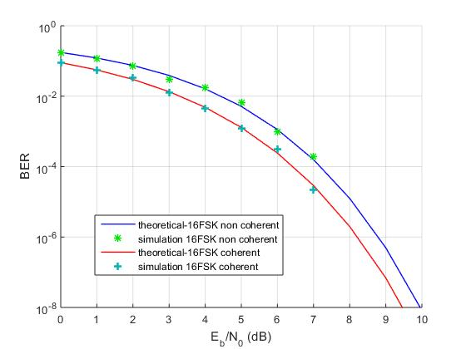

Λόγω της μεγάλης καθυστέρησης του MATLAB στην εμφάνιση των αποτελεσμάτων της προσομοίωσης, αυτές έτρεξαν έως την τιμή Eb/No=6dB

Παρατηρούμε ότι η σύμφωνη αποδιαμόρφωση της 16-FSK έχει καλύτερη επίδοση όσον αφορά το ποσοστό λανθασμένων ψηφίων, αφού η ασυμφωνία φάσης μεταξύ πομπού και δέκτη έχει δυσμενέστερη επίπτωση στο θόρυβο (

3. Εκτελώντας διαδοχικά το αρχείο «fsk_spectrum.m» σε περιβάλλον ΜΑTLAB προκύπτουν τα φάσματα για την σύμφωνη και ασύμφωνη 16 FSK. Στην ασύμφωνη 16-FSK παρατηρούμε μια φασματική διαπλάτυνση σε σχέση με τη σύμφωνη, αφού η κάθε συχνότητα απέχει με την άλλη κατά ένα παράγοντα 1/Td, όπου Τd ο baud rate. Ενώ στη σύμφωνη περίπτωση συχνότητα από συχνότητα απέχει απόσταση 1/(2*Td). Επίσης, μπορεί κανείς να παρατηρήσει τις 16 διαφορετικές συχνότητες που συνθέτουν το φάσμα του διαμορφωμένου σήματος από τις χαρακτηριστικές κάθετες λωρίδες.

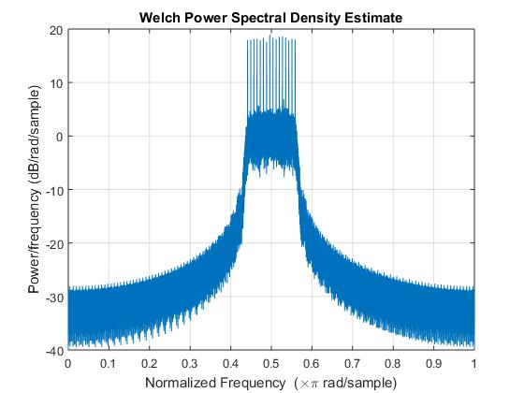

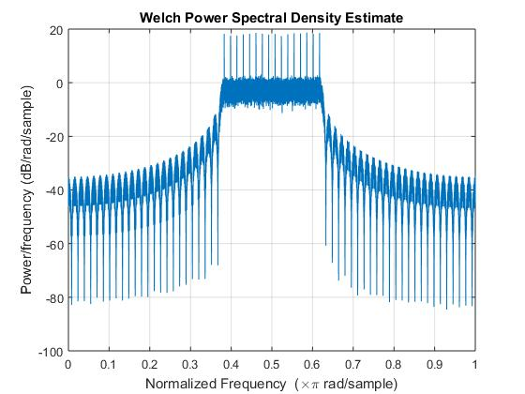

4. Χρησιμοποιώντας ξανά το bertool εξομοιώνουμε την περίπτωση της MSK μετάδοσης με ή χωρίς προκωδικοποίση, όπως φαίνεται στα παρακάτω διαγράμματα

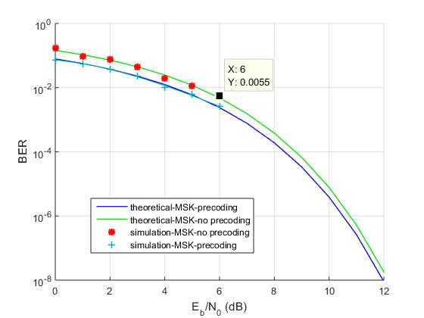

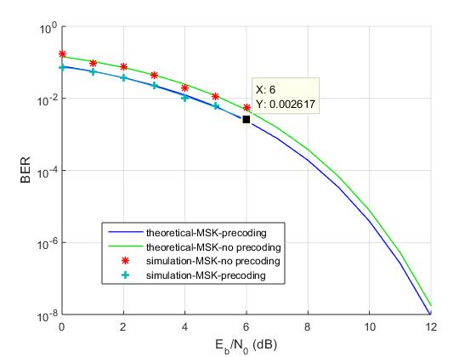

Παρατηρούμε ότι στην περίπτωση που χρησιμοποιούμε διαφορική προκωδικοποίηση έχουμε καλύτερη επίδοση με βάση το ποσοστό λανθασμένων ψηφίων, αφού κάθε ψηφίο για το οποίο παίρνεται απόφαση ότι στάλθηκε συσχετίζεται με το ακριβώς προηγούμενο του. Σε αντίθεση με τη μη χρήση προκωδικοποίσης όπου η λανθασμένη απόφαση ενός ψηφίου συμπαρασύρει και σε λάθος απόφαση για το επόμενο ψηφίο.

Όπως φαίνεται από τα παραπάνω σχήματα για λόγο Eb/No=6dB έχουμε ποσοστό λανθασμένων ψηφίων BER = 0.002617 (με προκωδικοποίηση-εξομοίωση και ΒΕR=0.0023 με τη θεωρητική καμπύλη) και BER = 0.0055 (χωρίς προκωδικοποίηση-εξομοίωση και BER=0.0047 από τη θεωρητική καμπύλη).

Εκτελώντας την εντολή “pwelch(s,[ ],[ ],fc,1/Ts)” για το διαμορφωμένο σήμα s παίρνουμε το φάσμα για τη διαμόρφωση MSK περί τη φέρουσα συχνότητα 6 MHz:

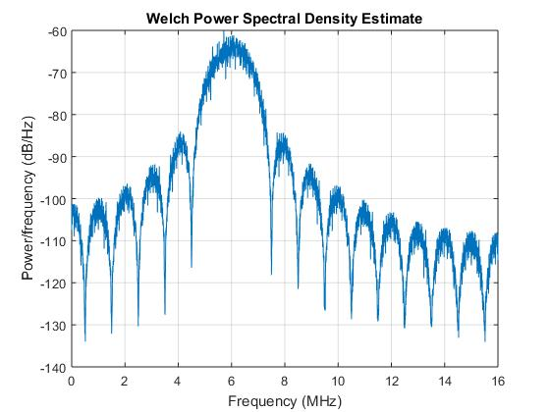

5. Παρατηρούμε από το bertool ότι τα συστήματα διαμόρφωσης MSK(με προκωδικοποίηση) και QPSK έχουν ακριβώς την ίδια πιθανότητα λάθους και συγκεκριμένα για Eb/No=6dB αυτή είναι BER=0.0023 (θεωρητική καμπύλη).

Έχουμε τα εξής φάσματα για τα δυο συστήματα MSK και QPSK (χρησιμοποιώντας ορθογωνικό παλμό μορφοποίησης καθώς και 50% παλμό Nyquist)

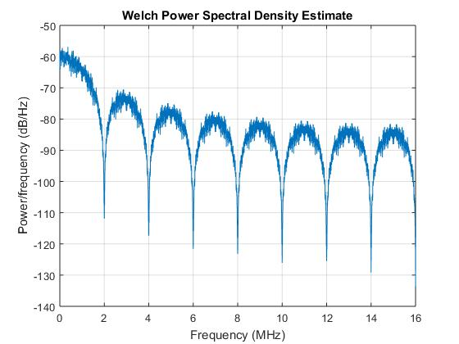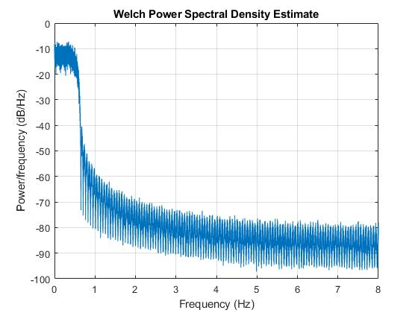

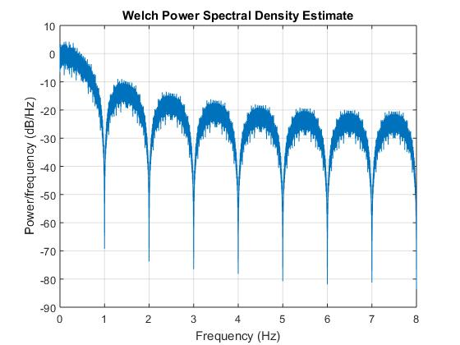

Παρατηρούμε ότι ο κύριος λοβός της ΜSK είναι ευρύτερος αυτού της QPSK με ορθογωνικό παλμό, με πρώτο μηδενισμό στο 0.75/Τd σε σχέση με το 0.5/Td της QPSK (χρησιμοποιώντας τον ίδιο ρυθμό μετάδοσης για τα δυο συστήματα). Ωστόσο οι πλευρικοί λοβοί της MSK είναι χαμηλότεροι. Από την παρακάτω σχέση μπορούμε να βρούμε το εύρος ζώνης της QPSK για α=0.5:

$$\log_{2}Μ=\frac{R}{W}\left(1+a\right)⇨W=\frac{2*{10}^{6}}{\log_{2}4}*\left(1+0.5\right) ⇨W=1.5 MHz$$

Ενώ στην περίπτωση του ορθογωνικού παλμού μορφοποίησης το εύρος ζώνης είναι 1 MHz ( α = 0 ).

Οι τιμές των παραμέτρων για το σύστημα μετάδοσης QPSK είναι οι παρακάτω:

* H απόδοση εύρους ζώνης θα είναι:

$$\frac{R}{W}=\left\{\begin{aligned}1 , για ορθογωνικό παλμό μορφοποίησης \\ 1.333, για παλμο μορφοποίησης Nyquist 50\%\end{aligned}\right.$$

* O λόγος S/N για Eb/No=6dB του προηγούμενου ερωτήματος θα είναι:
$$\frac{S}{N}=\frac{R}{W}*\frac{Eb}{No}=\left\{\begin{aligned}6 dB=3.9811 ,για ορθογωικό παλμό \\ 8 db=6.3096 , για παλμό Nyquist\end{aligned}\right.$$

* Πιθανότητα λάθους: Pb = BER = 0.0023 για Εb/No=6dB
* Μέγιστη θεωρητικά δυνατή χωρητικότητα του διαύλου:

$$C=W*\log_{2}\left(1+\frac{S}{N}\right)=\left\{\begin{aligned}\log_{2}\left(1+3.9811\right)=2.3165 Mbps \\ 1.5*\log_{2}\left(1+6.3096\right)=4.3047 Mbps\end{aligned}\right.$$